6 dạng trùng lặp nội dung SEO và cách xử lý
Bất cứ ai khi làm SEO cũng đều chú trọng vào nội dung, làm sao để người đọc có thể tiếp nhận chủ đề nhanh nhất, cách viết làm sao dễ hiểu nhất. Đặc biệt, nội dung hấp dẫn sẽ càng khiến bài viết trên website của bạn được đánh giá cao. Tuy nhiên việc trùng lặp nội dung (duplicate content) là điều không tránh khỏi. Nếu xét về yếu tố bên trong, thì lỗi này là do hệ thống source gây ra. Vậy nội dung của bạn đang ở dạng trùng lặp nào, và cách xử lý chúng ra sao? Tìm hiểu bài viết dưới đây để có thêm thông tin cần thiết về các dạng trùng nội dung.
1. Dạng trùng lặp www và non wwww:
Dạng này khá phổ biến và nhiều người cũng đã biết tới. Nếu trang của bạn mắc lỗi này thì có bao nhiêu index trang sẽ có bấy nhiêu lỗi do lỗi tác động tới toàn trang. Để xử lý vấn đề này, bạn có thể sử dụng tới điều hướng 301 hoặc sử dụng WMT để quy định tên miền ưu thích.

Trùng lặp dạng www và non www
2. Dạng trùng lặp trang chủ:
Dễ gặp với các trang có link đích mặc định là website.com/home, website.com/index.php, website.com/index.aspx... Trong khi nó vẫn nhận mặc định là website.com. Trường hợp này xử lý tương tự với trường hợp 1 hoặc có thể sử dụng canonical để về link chính.
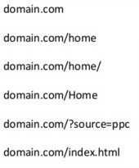
Trùng lặp trang chủ
3. Dạng trùng lặp trang in:
Với những trang cho phép in bài viết mà không để ý xử lý thì Google sẽ rất dễ index cả trang in. Điều dễ hình dung ở đây là trang in có nội dung chẳng khác gì với bài viết chi tiết. Với lỗi này bạn có thể dùng thẻ canonical quy định link chính, dùng thẻ robots hoặc file robots.txt để chặn index lại.
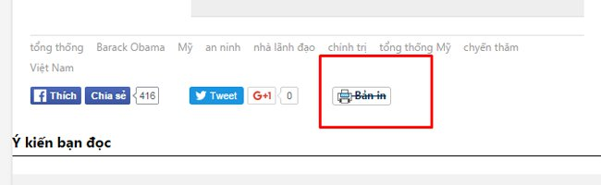
Trùng lặp trang in
4. Dạng trùng lặp do các điều kiện lọc:
Dạng này thường xảy ra với các trang bán hàng nhiều hơn. Khi trong danh mục thường có các điều kiện lọc kiểu như: giá thấp tới cao, giá cao tới thấp, freeship, lọc theo thuộc tính sản phẩm.... Chưa kể lọc kết hợp các điều kiện nhưng thứ tự các điều kiện đảo nhau. Nếu bộ code của bạn sinh ra các link khác nhau với các điều kiện lọc khác nhau? Xảy ra lỗi trùng lặp đó. Vậy xử lý sao?
Xử lý ở trường hợp này có khá đa dạng. Ví dụ lọc theo thuộc tính thì hoàn toàn có thể tạo các danh mục con để có những landing page chuẩn seo hơn. Tất nhiên với điều kiện sản phẩm của bạn đủ đa dạng và bạn cần tối ưu lại chúng sau khi chia nhỏ danh mục.
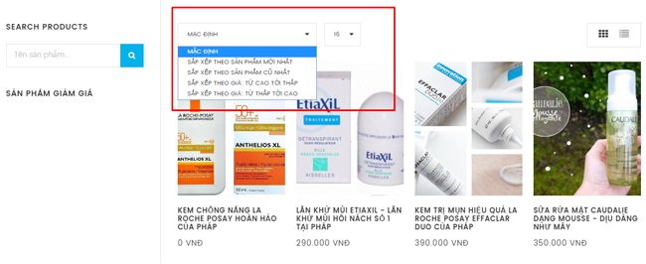
Trùng lặp do các điều kiện lọc
Nhưng nếu sản phẩm của bạn không đa dạng đủ để chia danh mục hoặc bạn chẳng thể tối ưu được thì sao? Chưa hết đường nhưng bạn có thể chặn index chúng lại qua WMT với việc chặn tham số lọc (khi bạn là SEOer không quá dành về code). Nếu bạn chủ động về kỹ thuật thì có thể làm thẻ canonical về link chính hoặc chặn index với thẻ robot.
5. Dạng trùng lặp nội dung do phân trang:
Dạng này tuy rất nhiều người biết đến tuy nhiên chẳng ít người mắc phải. Việc phân trang tin tức và sản phẩm nếu không được xử lý thì các bạn sẽ thấy báo lỗi trong WMT luôn thông qua mục cải tiến HTML phần trùng lặp title và description.
Với dạng này google khuyến khích chúng ta nên sử dụng các thẻ rel="next" và rel="prev".
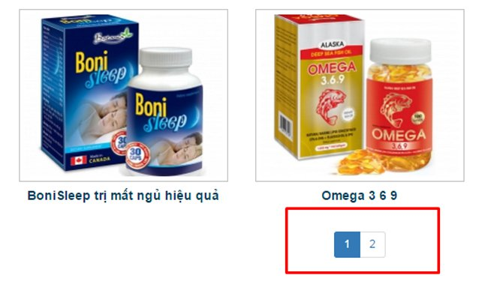
Trùng lặp trang nội dung
6. Dạng trùng lặp không hoàn toàn:
Thường xảy ra với các trang áp dụng cơ chế tag tự do hoặc có 1 cấu trúc danh mục không dõ dàng. Đây là dạng thường gặp với các trang wordpress không có cơ chế quản lý tag và danh mục rõ ràng. Bạn đã có 1 danh mục là "sản phẩm loại A" mà bạn lại có tag là "Sản phẩm loại A", hoặc cụ thể hơn Danh mục "đồ dùng cho bé" và Tag "đồ dùng cho em bé" vậy thì sẽ có chuyện gì. Hiểu nôm na là sản phẩm loại A của bạn đang tồn tại 2 trang cùng nói về nó. Nó không hẳn là nội dung duplicate 100% nhưng nó là dạng nội dung tương tự, vậy cũng sẽ ảnh hưởng trực tiếp tới chất lượng website của bạn.
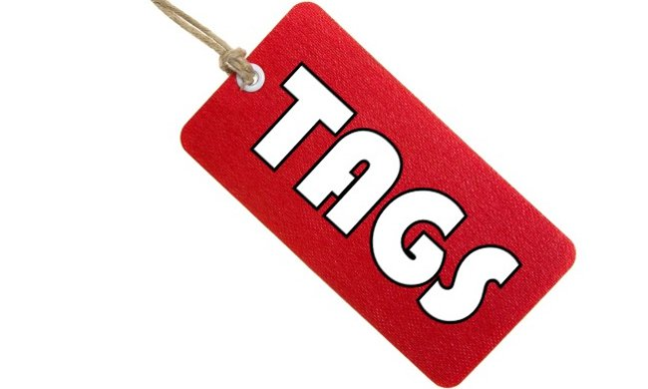
Trùng lặp nội dung do tag
Bạn cần định hình cấu trúc cây thư mục cho website của bạn và cần có cơ chế quản lý từ khóa chặt chẽ tránh việc trùng lặp do việc đánh tag bất hợp lý nội dung.

